КЗО «Дніпропетровський навчально-реабілітаційний центр №1» Дніпропетровської обласної ради»

Відкритий урок
на тему: «Географічне положення Євразії. Поділ на дві частини світу. Позначення на контурній карті назв географічних обʼєктів Євразії.»

Підготувала:
Вчитель-дефектолог
Пономаренко Я.В.

Тема: Географічне положення Євразії. Поділ на дві частини світу. Позначення на контурній карті назв географічних обʼєктів Євразії. Мета:навчальна - сформувати знання про географічне положення материка Євразія; виявити і проаналізувати особливості географічного положення Євразії; проаналізувати особливості берегової лінії материка; розвивальна - поглибити навички роботи учнів із фізичною картою; удосконалити практичні вміння визначати географічні координати точок земної поверхні; виховна - виховувати бережливе ставлення до природи Землі.
Обладнання: фізична карта світу, підручники, атласи з географії для 7 класу, практичні зошити, картки червоного та зеленого кольору, карти із географічми об’єктами Євразії, прості олівці.
Тип уроку: вивчення нового матеріалу.
Методи та прийоми роботи: бесіда , «Географічна лабораторія», географічний мінімум, робота з картою, робота з підручником, робота з контурною картою.

ХІД УРОКУ

I. ОРГАНІЗАЦІЙНИЙ МОМЕНТ
Привітання. Оголошення теми уроку.
Вчитель
Сонце сяє для тих, хто…
Вже прокинувся
Хоче працювати
Сьогодні в спідницях
Не снідав
Має на собі щось червоне
У доброму гуморі
Хотів би дізнатись щось нове.

II. АКТУАЛІЗАЦІЯ ОПОРНИХ ЗНАНЬ ТА ВМІНЬ
1.Вступне слово.
Сьогодні на уроці ми продовжуємо подорож материками світу, давайте пригадаємо, скільки материків є на планеті Земля?
2. Зараз ми з вами за характеристиками визначимо, про які материк йде мова і покажемо їх на карті.
Гра «Згадай» Вчитель читає опис материка, а діти записують на аркушах, назву материка, про який йшлась мова.
Для перевірки учні обмінюються аркушами і перевіряють роботу сусіда по парті. Під час читання відповідей діти виходять до карти і на фізичну карту світу прикріпляють прямокутники з площею материка. За виконання роботи учні отримують 1 бал.
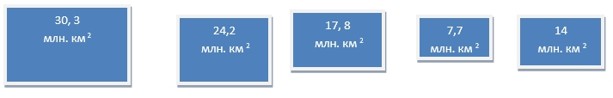

Отже, сьогодні ми будемо вивчати материк-гігант Євразію. Ми починаємо вивчення останнього з материків нашої планети. У вас може виникнути запитання, чому ми, мешканці Євразії, не почали вивчення материків саме з неї? Відповісти на це можна так: Євразія — найбільший материк світу, його природа відрізняється найбільшим різноманіттям. Для вивчення особливостей цього материка вам знадобляться усі набуті знання та досвід.

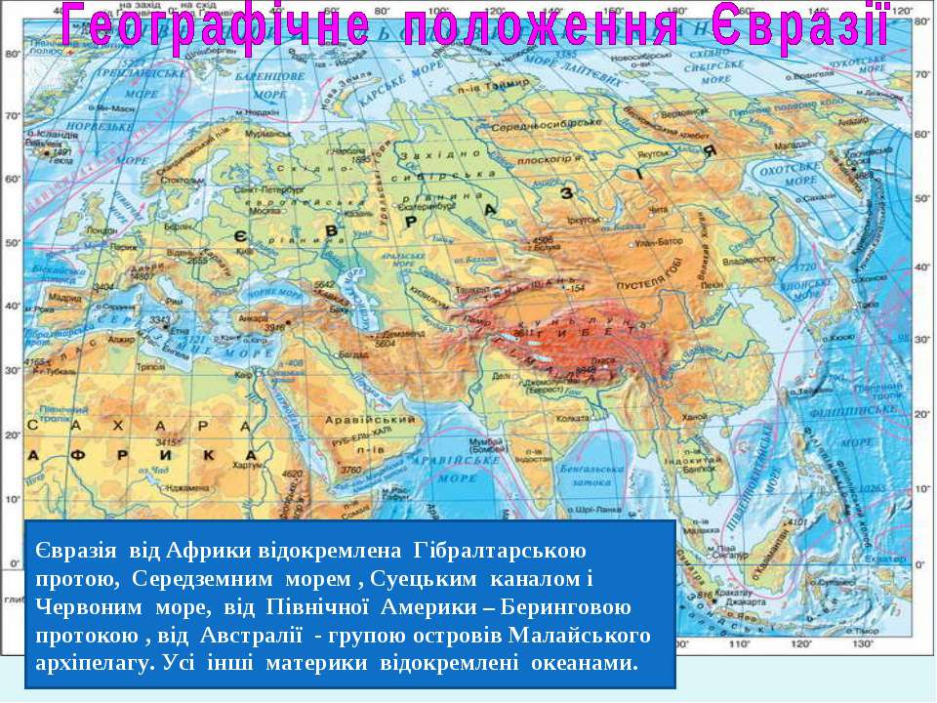

III. МОТИВАЦІЯ НАВЧАЛЬНОЇ ТА ПІЗНАВАЛЬНОЇ ДІЯЛЬНОСТІ
Учениця. Вірш
Цікаво, чи знаєте, де живете?
Всі кажуть: питання це дуже просте.
А добре подумайте й відповідь дайте,
Не тільки село і район називайте,
Підем трохи далі, країну назвем.
А потім ще ширше із вами візьмем.
А де розташована наша країна?
У центрі Європи,вона в нас єдина.
Отож ми сьогодні будем вивчати
Про те, як її нам на карті шукати,
Між інших держав.
На площині материк,
Якого Євразією звать кожен звик.
А ще які гори, річки і долини,
Які тут рослини ростуть і тварини,
Коли тут посухи, дощі, сніговії?
На нашім уроці дізнатись зумієм.
Отож будьте пильні і часу не гайте -
Материк Євразію для себе відкривайте!
Що ми знаємо про цей дивовижний материк?
(Ми на ньому живемо, найвища гора світу Еверест, найбільша держава Росія, найбільший материк. )
І про те, що він дійсно незвичайний нам розповість сам барон Мюнхгаузен у своєму листі.
ЛИСТ ВІД МЮНХАУЗЕНА
Юний друже! Ти живеш у Євразії. Природа цього материка дуже різноманітна. Тут є величні рівнинні території і найвищі гірські системи, пустелі й екваторіальні ліси. У складі материка дві частини світу. Межа між ними проходить через Уральські гори. Азія займає значно більшу площу. На всій території материка постійно відбуваються руйнівні землетруси. Значна частина Євразії має рівнинний рельєф. Річки належать до басейнів усіх океанів, є також річки басейну внутрішнього стоку. Серед озер виділяються Байкал - найбільше озеро у світі. Найбільш жаркий і вологий клімат характерний для північних районів материка.
В Арктиці я не раз зустрічав білого ведмедя. Найбільше мене вразили гірські вершини Гімалаїв - це найвищі гори у світі. Раджу тобі читати якомога більше про природу Євразії і всього світу.

Починаємо з плану вивчення Євразії, яке включає в себе розміри материка, крайні точки, протяжність Євразії, межа між Європою та Азією, і закріпленням буде виконання практичної роботи.

IV. ВИВЧЕННЯ НОВОГО МАТЕРІАЛУ
1.Установлення особливостей географічного положення
Робота з фізичною картою Євразії, планом.

Євразія — найбільший материк Землі.
- Давайте пригадаємо який єдиний материк був на планеті Земля? (Пангея)
- На які частини він розпався? ( Гондвана і Лавразія)

Євразія – найбільший материк на Землі. Вона займає 1/3 всієї суші на землі. Площа Євразії - 54,6 млн. км ². Євразія складається з двох частин світу – Європи і Азії.
- Запис в зошит площі материка.

Максимальна протяжність з півночі на південь складає 8500км, а із заходу на схід-16000км. Тобто материк витягнутий із зх. на сх.
Бачимо що, протяжність показують у найширших частинах материка.
Робота з підручником. ст.
Виписати з тексту підручника географічні об’єкти , які є межею між Європою та Азією.

Лінією межі між Європою і Азією є:Уральскі гори- р.Емба –північне узбережжя Каспійского моря – Кумо-Маничська западина – Азовське море - Керченська протока – Чорне море – протока Босфор – Мармурове море – протока Дарданелли – Середземне море – Гібралтарська протока.
Цю межу вам потрібно буде вивчити та на наступний урок показувати на карті.
Положення материка відносно екватора, початкового меридіана.
- Яке є положення відносно екватора? (північне та південне)
- А відносно початкового меридіану? (західне та східне)
А яке положення має Євразія? ( північне та східне)
Отже, найбільша частина материка лежить у Північній і Східній півкулях,
крайні західна і східна його частини розташовані в Західній півкулі.
З урахуванням островів територія Євразії лише близько100 не досягає Північного полюса й на 110 заходить у Південну півкулю.

Робота з атласом. Карта Євразії.
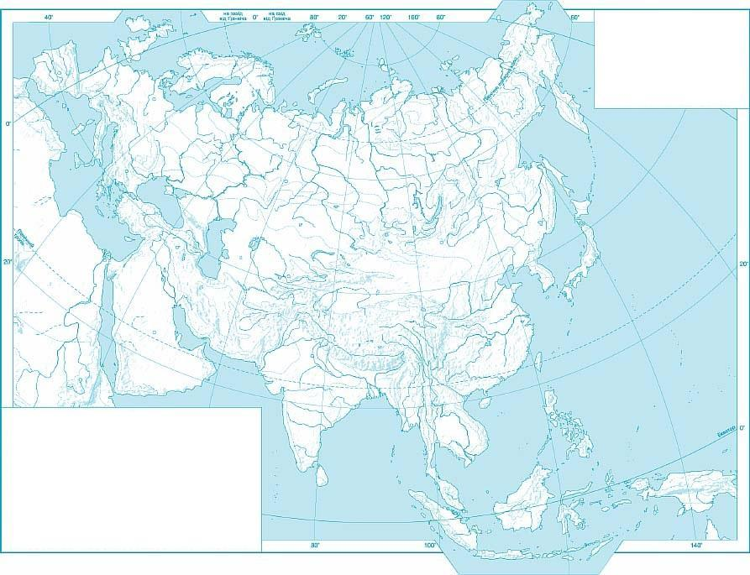
Визначте крайні точки Євразії.
північна — мис Челюскін
південна — мис Піай
західна - мис Рока
східна — мис Дежньова

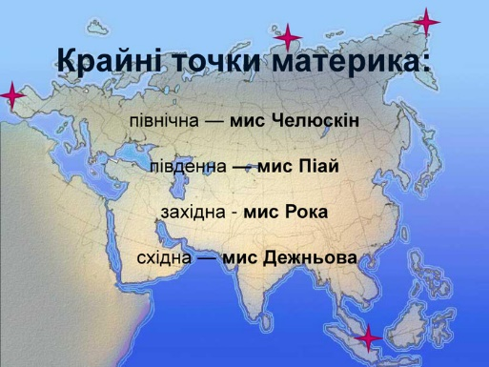

- Учень показує біля дошки.
- Як ви думаєте скільки океанів омивають материк Євразію?
- Які океани омивають Євразію?
Зараз ми з вами за допомогою атласа, розглянемо моря, які омивають материк.
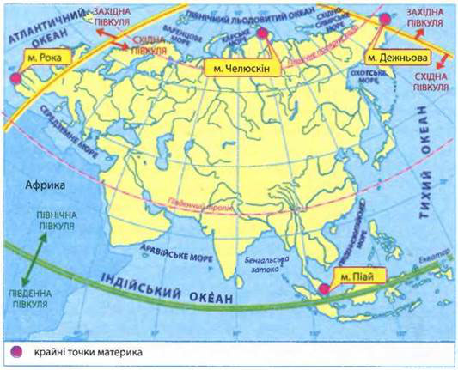

Назвати моря Північного Льодовитого океану,які омивають материк
1-Норвезьке море, 2-Баренцове море, 3-Карське море, 4-Море Лаптєвих, 5-Східносибірське море, 6-Чукотське море

Назвати моря Тихого океану,які омивають материк
1-Берінгове море, 2-Охотське море, 3-Японське море, 4-Жовте море, 5-Східно-Китайське море, 6-Південно-Китайське море

Назвати води Індійського океану, які омивають материк з півдня
1-Андаманське море, 2-Бенгальська затока, 3-Аравійське море, 4-Перська затока, 5-Аденська затока, 6-Баб-ель-Мандебська затока, 7-Червоне море

Назвати води Атлантичного океану, що омивають материк
1-Середземне море, 2-Гібралтарська протока, 3-Біскайська затока, 4-Північне море

Користуючись картами атласу визначити, які материки є найближчими до Євразії?
Якими географічними об’єктами проходять межі між материками?
Найближче до Євразії Північна Америка і Африка. Від інших материків її відокремлюють значні водні простори.

Відокремлення від Північної Америки.

Відокремлення від Африки.

Євразія від Африки відокремлена Гібралтарською протою, Середземним морем , Суецьким каналом і Червоним море, від Північної Америки – Беринговою протокою , від Австралії - групою островів Малайського архіпелагу. Усі інші материки відокремлені океанами.

2. Особливості берегової лінії
Береги Євразії сильно розчленовані.
За фізичною картою атласу назвіть найбільші острови,півострови материка.

Кольорові моря: Біле, Червоне, Чорне, Жовте.

V. ЗАКРІПЛЕННЯ ВИВЧЕНОГО МАТЕРІАЛУ
- Цікаві факти
Моря, острови.

- Чи вірите ви, що:
1-Євразія-материк,що складається з двох частин світу; +
2-Україна розташована в Азії; -
3-крайньою західною точкою материка є мис Рока; +
4-із півночі материк омивають води Тихого океану; -
5-Найбільшим півостровом материка є Аравійський півострів; +
6-Близьким сусідом Євразії є Південна Америка; -
7-Материк омивається водами чотирьох океанів; +
8-Береги Євразії слабо розчленовані. –

3. Підсумок уроку
- Яка площа Євразії? 54,6 млн. км ².
- Яка протяжність материка із пн. на пд.? 8500км
- На які частини світу ділиться Євразія? Європа і Азія
- Води яких океанів омивають Євразію? 4
- В яких півкулях світу лежить Євразія? Північна частина східної півкулі
- Чим відокремлена Євразія від Північної Америки?
- Які крайня південна точка Євразії?

Практична робота №10. Позначити на контурній карті:
а) географічні об’єкти, що визначають особливості географічного положення Євразії;
б) умовний кордон між Європою й Азією.
Робота в парах
Прийом «Географічний практикум»

VI. ПІДСУМОК УРОКУ, РЕФЛЕКСІЯ

VII. ДОМАШНЄ ЗАВДАННЯ
- Опрацювати відповідний параграф підручника.

